Рабочая карта урока
Тема: Ориентирование на местности
Задание 1
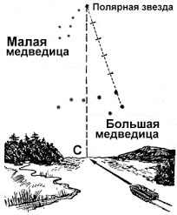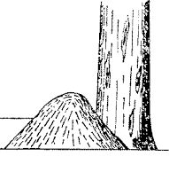

Задание 2
Компас- это прибор для определения сторон горизонта. Он состоит из корпуса, магнитной стрелки и предохранителя.
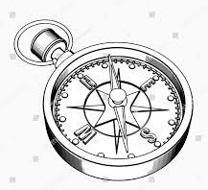
Задание 3
Алгоритм определения сторон горизонта по компасу
___ Аккуратно оттяните предохранитель и подождите( если имеется), пока стрелка остановится.

___ Закончив работу, поставьте стрелку на предохранитель.
___ Положите компас на ровную поверхность.
___ Поверните компас так, чтобы указатель стрелки совпал с буквой С,
Помните: стрелка всегда направлена на Север!

Задание 4
Инструкция
1. Концы иголки прикрепите к краям магнита (дайте несколько минут для намагничивания). Возможно, необходимо потереть иголку о магнит. 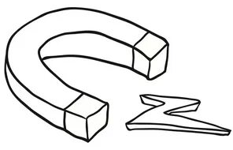
2. На воду в тарелке положите аккуратно листок бумаги, не замочив его.
3. На лист бумаги положите намагниченную иголку.
4. Внимательно посмотрите: иголка начала двигаться, подождите, когда она остановится.
Теперь один конец иголки показывает на север (N), другой на юг (S)
У вас получился компас.
Сравните показания прибора и самодельного компаса, сделайте вывод.
Задание 5
Найди клад (индивидуальная карта группы)

Оцените свою командную работу на уроке.

Спасибо за урок!

